
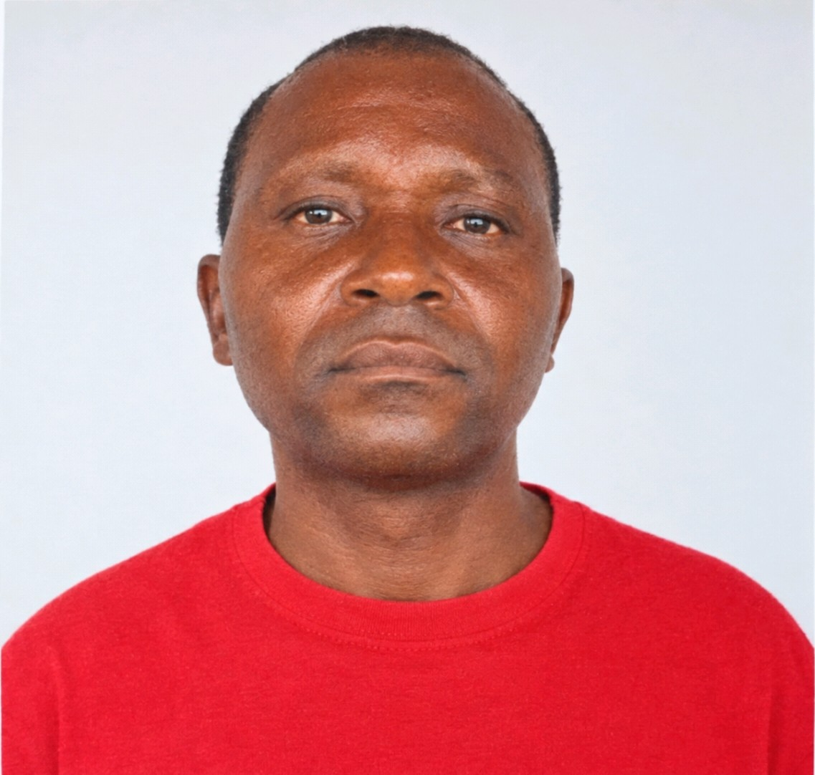
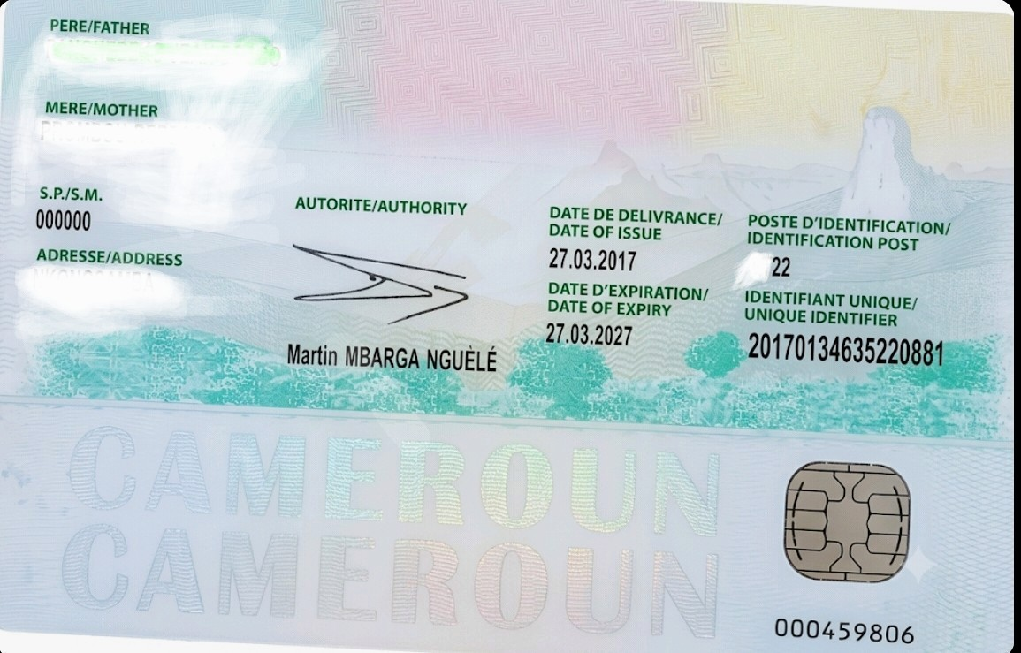
TEPEBOP
JEROME
06.06.1975
BAFANJI-NDOP
M
1,72
CULTIVATEUR
OU
MBAKOUP JACQUELINE
GALIM
TETANG MATHIEU

